Федеральное государственное автономное образовательное учреждение высшего образования
«Санкт-Петербургский государственный университет аэрокосмического приборостроения»
КАФЕДРА № 31

ОТЧЕТ
ЗАЩИЩЕН С ОЦЕНКОЙ
ПРЕПОДАВАТЕЛЬ
доцент, канд. техн. наук |  |  |  | Д.В. Шишлаков
должность, уч. степень, звание |  | подпись, дата |  | инициалы, фамилия

ОТЧЕТ О ЛАБОРАТОРНОЙ РАБОТЕ №1
ПЕРЕДАЧА ЭНЕРГИИ ОТ ИСТОЧНИКА К ПРИЕМНИКУ

по курсу: ЭЛЕКТРОТЕХНИКА
РАБОТУ ВЫПОЛНИЛИ  СТУДЕНТЫ ГР. № | 4341 |  |  |  | Е.П. Березин  В.А. Горбунов  Д.Д. Завьялов  М.А. Зотов  А.А. Крутой  Д.А. Уразов
 |  |  | подпись, дата |  | инициалы, фамилия

Санкт-Петербург 2025
Цель работы
Исследование передачи энергии по резистивной линии в различных режимах, расчет и построение характеристик, определение оптимального режима работы.

Вариант
Номер варианта: 1.
Исходные данные: U₁=6 В, R_{Л}=100 Ом.
Данные предварительного расчета: приведены в таблице 1.
Таблица 1 – Предварительные расчеты
Вариант №1, U₁ = 6 В, R_{Л} = 100 Ом
Режимы |  | Параметры
 | R_{пр}, Ом | I, мА |  | U_{л}, В | U₂, В |  |  | P₁, Вт | P_{л}, Вт |  | P₂, Вт |  |  | ŋ
Холостой  ход | ∞ | Формулы
 |  | $$I=$$  $$\frac{U_{1}}{R_{Л}+R_{ПР}}$$ | $$U_{Л}=$$  $$I∙R_{Л}$$ |  |  | $$U_{2}=$$  $$U_{1}-U_{Л}$$ | $$P_{1}=$$  $$U_{1}∙I$$ |  |  | $$P_{Л}=$$  $$I^{2}∙R_{Л}$$ |  | $$P_{2}=$$  $$P_{1}-P_{Л}$$ | $$ŋ=\frac{P_{2}}{P_{1}}$$
 |  | Расчетные значения
 |  | 0 |  | 0 | 6 |  |  | 0 | 0 |  | 0 |  |  | 1
Согласованный | 100 | Формулы
 |  | $$I=$$  $$\frac{U_{1}}{R_{Л}+R_{ПР}}$$ |  | $$U_{Л}=$$  $$I∙R_{Л}$$ | $$U_{2}=$$  $$U_{1}-U_{Л}$$ |  |  | $$P_{1}=$$  $$U_{1}∙I$$ | $$P_{Л}=$$  $$I^{2}∙R_{Л}$$ |  | $$P_{2}=$$  $$P_{1}-P_{Л}$$ |  |  | $$ŋ=\frac{P_{2}}{P_{1}}$$
 |  | Расчетные значения
 |  | 30 |  | 3 | 3 |  |  | 0,18 | 0,09 |  | 0,09 |  |  | 0,5
Короткое  замыкание | 0 | Формулы
 |  | $$I=$$  $$\frac{U_{1}}{R_{Л}+R_{ПР}}$$ |  | $$U_{Л}=$$  $$I∙R_{Л}$$ | $$U_{2}=$$  $$U_{1}-U_{Л}$$ |  |  | $$P_{1}=$$  $$U_{1}∙I$$ | $$P_{Л}=$$  $$I^{2}∙R_{Л}$$ |  | $$P_{2}=$$  $$P_{1}-P_{Л}$$ |  |  | $$ŋ=\frac{P_{2}}{P_{1}}$$
 |  | Расчетные значения
 |  | 60 |  | 6 | 0 |  |  | 0,36 | 0,36 |  | 0 |  |  | 0

Схема опыта с характеристикой приборов и оборудования
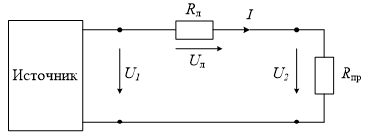
Рисунок 1 – Расчетная схема линии передач

Таблица 2 – Используемые приборы и оборудование
Наименование | Кол-во
Источник питания (ИП) с постоянным напряжением: 0…12 В | 1
Резистор R_{л}, 100 Ом | 1
Амперметр цифровой А1 в режиме постоянного тока | 1
Вольтметр Ц8-37 в режиме измерения постоянного напряжения V | 1
_{Rпр Потенциометр} ППБ-2А- 220 (150) Ом | 1
_{Rпр} Потенциометр ППБ-2А- 2,2 кОм | 1
_{Соединительный провод} | 6

Таблица с опытными и расчетными данными характеристик линии при изменении тока приемника
Таблица 3 – Опытные и расчетные характеристики линии
Опыт при  U₁ = 6 В, R_{л} = 100 Ом |  |  | Расчет
I, мА | U_{л}, В | U₂, В | P₁, Вт | P_{л}, Вт | P₂, Вт | ŋ
60 | 5,87 | 0,06 | 0,36 | 0,352 | 0,004 | 0,01
54 | 5,23 | 0,61 | 0,324 | 0,282 | 0,033 | 0,10
48 | 4,63 | 1,14 | 0,288 | 0,222 | 0,055 | 0,190
42 | 4,02 | 1,82 | 0,252 | 0,169 | 0,076 | 0,30
36 | 3,46 | 2,43 | 0,216 | 0,125 | 0,087 | 0,40
30 | 2,87 | 3,04 | 0,18 | 0,086 | 0,091 | 0,50
27 | 2,27 | 3,65 | 0,144 | 0,054 | 0,088 | 0,61

Таблица 3 – Продолжение
18 | 1,72 | 4,23 | 0,108 | 0,031 | 0,076 | 0,71
12 | 1,09 | 4,88 | 0,072 | 0,013 | 0,059 | 0,81
6 | 0,55 | 5,43 | 0,036 | 0,003 | 0,033 | 0,91
0 | 0 | 6 | 0 | 0 | 0 | 1

Графики с характеристиками
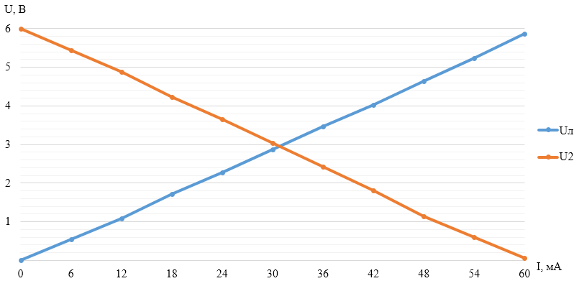
Рисунок 2 – Зависимость U_{Л} и U₂ от I

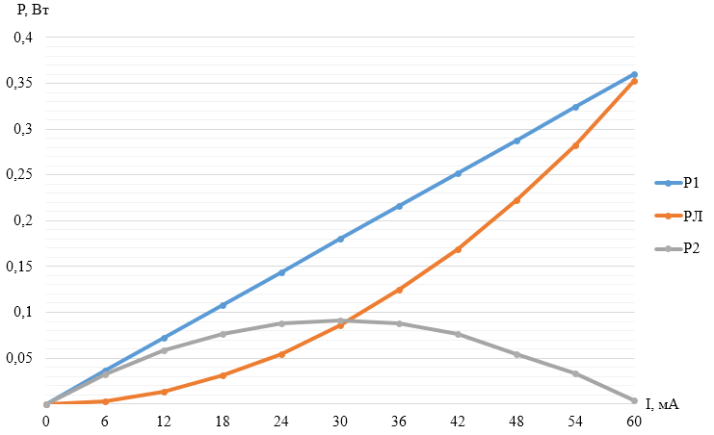
Рисунок 3 – Зависимость мощностей P₁, P_{Л} и P₂ от I
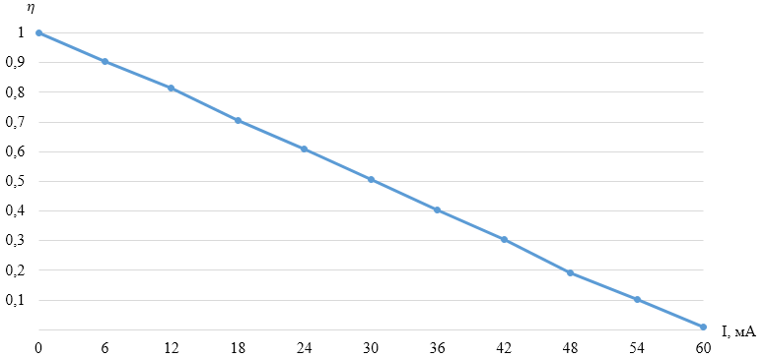
Рисунок 4 – Зависимость КПД от I

Вывод
В ходе выполнения лабораторной работы было проведено исследование передачи энергии по резистивной линии в различных режимах, произведены расчет и построение характеристик, определен оптимальный режим работы. Помимо этого, были построены графики зависимостей U₁, U₂, P₁, P_{А}, P₂, ŋ от тока I.

